Поиск представительных конформаций для ансамблевого докинга при помощи анализа главных компонент для поиска селективных ингибиторов холинэстераз
Шикина Е.В., Шульга Д.А., Палюлин В.А.
Аспирант, 2 г/о
Московский государственный университет имени М.В. Ломоносова,
химический факультет, Москва, Россия
E-mail: shikina00@gmail.com
По мере прогрессирования болезни Альцгеймера снижается активность ацетилхолинэстеразы (АХЭ) и компенсаторно увеличивается активность бутирилхолинэстеразы (БХЭ) [1]. Учитывая это, предполагается, что селективное ингибирование БХЭ может стать многообещающим терапевтическим методом. Несмотря на структурную изученность обеих мишеней, разработка селективных ингибиторов остается сложной задачей. Предполагается, что учет гибкости мишеней позволит оптимизировать поиск селективных лигандов. Один из методов, который позволяет учесть гибкость мишени - это ансамблевый докинг [2].
Целью работы являлось формирование представительных ансамблей конформаций АХЭ и БХЭ с использованием метода главных компонент (Principal Component Analysis, PCA) для последующего докинга.
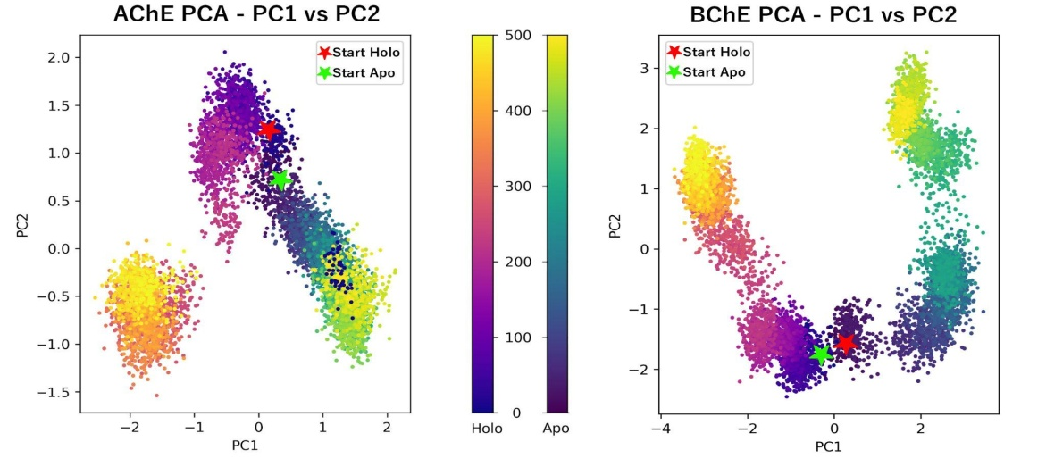
Рис. 1. Анализ главных компонент (PCA) конформационных ансамблей AChE и BChE, проецируемых на первые два главных компонента (PC1 и PC2). Цветовая маркировка отражает время симуляции для апо- и холо-формы.

На основе PCA можно сделать вывод, что БХЭ характерны большие амплитуды коллективных движений по сравнению с АХЭ. В пространстве главных компонент у БХЭ наблюдается выраженное распределение конформационный, в то время как для АХЭ это распределение более компактно. Это указывает на большую структурную консервативность активного сайта АХЭ по сравнению с БХЭ. Полученные результаты согласуются с известными различиями в аминокислотном составе ацилирующего кармана.
Литература
- Arendt, T. Changes in acetylcholinesterase and butyrylcholinesterase in Alzheimer's disease resemble embryonic development — a study of molecular forms // Neurochemistry International. – 1992. – Vol. 21. – P. 381–396.
- Wang B, Buchman CD, Li L, Hurley TD, Meroueh SO. Enrichment of chemical libraries docked to protein conformational ensembles and application to aldehyde dehydrogenase // J Chem Inf Model. – 2014. – Vol. 54(7). – P. 2105-2116.

